Cálculo de Probabilidades

Modelos determinísticos y probabilísticos

Modelo matemático: es un esquema que se expresa en forma de expresiones que relacionan las variables presentes en su enunciado.

Modelo determinístico: es aquel que se puede pronosticar con precisión e infalibilidad, debido a que obedece a leyes y principios inmutables.

Modelo probabilístico: es aquel en el que no se puede predecir con precisión su resultado, debido a que no obedece a leyes fijas, sino que depende del azar.

Acontecimiento aleatorio – Experimento aleatorio

Fenómeno observable: es todo hecho de la naturaleza, que responde a leyes del azar y sobre el cual no podemos influir, solamente podemos contemplarlo y analizarlo.

Acontecimiento aleatorio: es todo fenómeno observable que se puede analizar, predecir los posibles resultados futuros, pero sobre él no se ejerce influencia alguna.

Experimento aleatorio: es todo fenómeno que puede ensayarse, es decir que se lo puede repetir en condiciones análogas y sus resultados pueden diferir en cada repetición. Solo reiterándolo un gran número de veces se descubre cierta regularidad en dichos resultados, siendo posible también variar a voluntad las causas para posteriormente examinar la influencia que ejercen sobre los efectos.

Teoría de conjuntos aplicada al espacio muestral

- El espacio muestral de un experimento aleatorio E es el conjunto de todos los resultados posibles.

·Espacio muestral finito: es el que posee un número finito de muestras o sea de elementos o resultados posibles.
·Espacio muestral infinito numerable: es aquel que posee infinitas muestras, pero se puede poner a las mismas en correspondencia con la sucesión de los números naturales.
·Espacio muestral infinito no numerable: es el que posee infinitas muestras, las que no están dispuestas en correspondencia con los números naturales.
·Espacio muestral discreto: es todo espacio muestral que corresponde a variables estadísticas discretas.
·Espacio muestral continuo: es todo espacio muestral que corresponde a variables estadísticas continuas.

- Se llama suceso o evento a cualquier subconjunto del espacio muestral.

·Suceso cierto: es que aquel que siempre va a ocurrir.
·Suceso imposible: es el que nunca puede suceder. Está caracterizado por el conjunto vacío.

·Evento complementario: dado un evento A se llama evento complementario de A, que se denota , a aquel que sucede cuando no ocurre A.


·Evento unión: dados dos eventos A y B, se llama evento unión a aquel que sucede si ocurre A ó B (al menos uno).

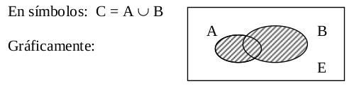
·Evento intersección: dados dos eventos A y B, se llama evento intersección a aquel que sucede si ocurre A y B (simultáneamente).

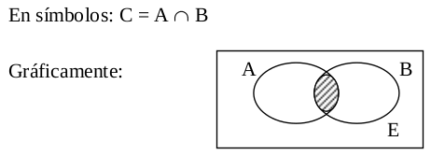
·Inclusión de eventos: un evento A está incluido en otro B, A ocurre sí y solo sí necesariamente sucede primero B.

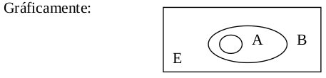
·Evento diferencia: el evento A – B ocurre sí y solo sí ocurre A solamente (los resultados que se presentan en A pero no en B).

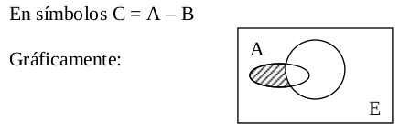
·Eventos mutuamente excluyentes: dados dos eventos A y B definidos en un mismo espacio muestral E son mutuamente excluyentes sí y solo sí la ocurrencia de uno de ellos excluye toda posibilidad de que suceda el otro (no pueden suceder simultáneamente).

En símbolos

Probabilidad y sus propiedades

Algunos conceptos:
·Se define como suceso elemental a cada uno de los posibles resultados que pueden obtenerse al realizar un experimento aleatorio.
·Dos sucesos de un mismo experimento son equiprobables si tienen la misma probabilidad de ocurrir.
·A los sucesos elementales de un espacio muestral que tienen la misma probabilidad de ocurrir se les denomina sucesos equiprobables.

Definición clásica de probabilidad (Laplace): la probabilidad de suceso aleatorio A es el número del intervalo [0,1] que expresa el cociente entre los m sucesos elementales que componen A y el número total n de posibles sucesos elementales.

En símbolos

Condiciones que deben ser cumplidas por los experimentos aleatorios para poder ser analizados bajo esta definición:
- El número de resultados posibles del espacio muestral E debe ser finito.
- Si se define una propiedad A, los casos posibles se pueden dividir en dos grupos; los que la verifican, llamados casos favorables, y los que no lo hacen denominados casos no favorables o desfavorables.
- Se puede afirmar que todos los casos son igualmente probables, es decir que antes de realizar el experimento, todos tienen la misma posibilidad de ocurrir. En este caso, los resultados se denominan equiprobables.
- Los casos posibles son, entre ellos, excluyentes; es decir que dos de ellos no pueden ocurrir simultáneamente.

Definición frecuencial de probabilidad: en una larga serie de pruebas, la frecuencia relativa de un suceso tiende a estabilizarse alrededor de un número fijo, llamado probabilidad del suceso.

En símbolos

Definición axiomática de probabilidad: sea E un espacio muestral correspondiente a un experimento aleatorio y P una función que asocia a cada evento S un número real. Se llama probabilidad del suceso S, que se denota P (S ) al número real que cumple los siguientes axiomas:

- Si A; B; C; ...... son sucesos mutuamente excluyentes de a pares, se verifica:

